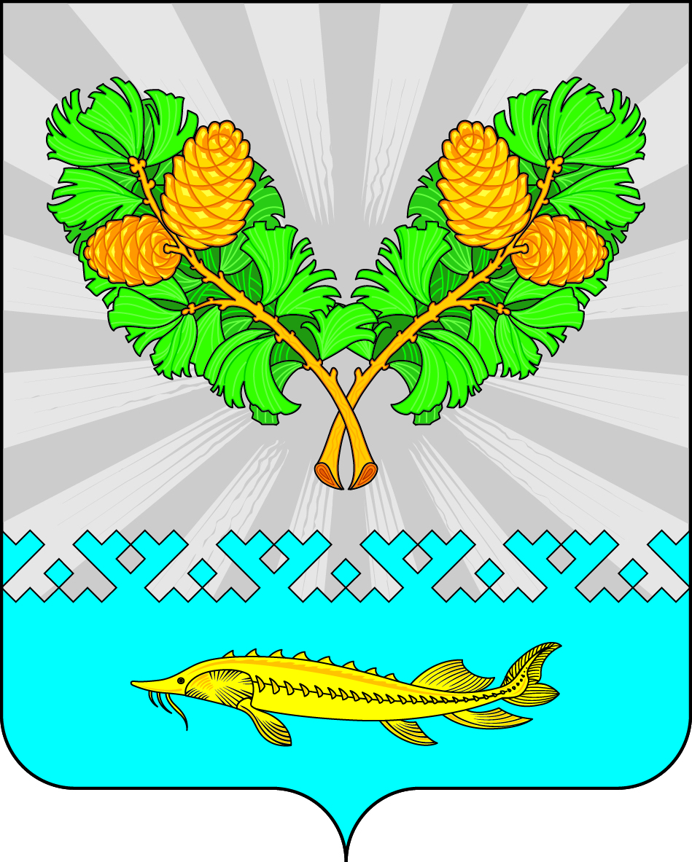
АДМИНИСТРАЦИЯ
СЕЛЬСКОГО ПОСЕЛЕНИЯ КАРЫМКАРЫ
Октябрьского района
Ханты-Мансийского автономного округа - Югры

ПОСТАНОВЛЕНИЕ
« | 04 | » | октября | 20 | 22 | г. |  | № | 123-п
П. Карымкары

О внесении изменений и дополнений в постановление
администрации сельского поселения Карымкары
от 22.06.2022 № 78-п
«Об утверждении административного регламента
предоставления муниципальной услуги
«Принятие на учет граждан в качестве
нуждающихся в жилых помещениях»

В соответствии с Постановлением Правительства Российской Федерации от 15.08.2022 г. № 1415 «О внесении изменений в некоторые акты Правительства Российской Федерации», Федерального закона Российской Федерации от 14.07.2022 г. № 236-ФЗ «О фонде пенсионного и социального страхования Российской Федерации»:
- Внести дополнения в постановление администрации сельского поселения Карымкары от 22.06.2022 № 78-п «Об утверждении административного регламента предоставления муниципальной услуги «Принятие на учет граждан в качестве нуждающихся в жилых помещениях»:
  - Абзац 4 пункта 30 изложить в новой редакции:
«Форматно-логическая проверка сформированного запроса осуществляется единым порталом автоматически на основании требований, определяемых органом (организацией), в процессе заполнения заявителем каждого из полей электронной формы запроса. При выявлении единым порталом некорректно заполненного поля электронной формы запроса заявитель уведомляется о характере выявленной ошибки и порядке ее устранения посредством информационного сообщения непосредственно в электронной форме запроса.»;
  - В подпункте 9 пункта 14 слова «Пенсионного фонда Российской Федерации» заменить на «Фонда пенсионного и социального страхования Российской Федерации».
- Постановление обнародовать путем размещения его на официальном сайте сельского поселения Карымкары информационно – телекоммуникационной сети общего пользования «Интернет».
- Постановление вступает в силу после его официального обнародования, за исключением подпункта 9 пункта 14, вступающего в силу с 01.01.2023 г.
- Контроль за исполнением постановления оставляю за собой.

Глава сельского поселения Карымкары Ф.Н. Семёнов

